TD Facteurs Humains
Aéronef : ATR 72  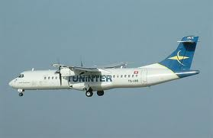 | Durée :  2 H | Noms :  - ...............................  - ...............................  - ...............................  - ...............................
Date: ............................. | Vol 1153  Tuninter

- Contexte

Vous êtes un enquêteur du BEA (Bureau d’enquêtes et d’analyses).
On vous demande d’enquêter sur l’accident d’un ATR 72.

- Matériel à disposition :

- Ordinateur avec accès à internet ou préparer trois différentes sources d’informations en rapport avec cet accident (une source peu fiable, une autre issue de la presse et une autre issue du rapport final)
- Carte heuristique
- Documents AFP
- Situation professionnelle problématisée

- Travail demandé :
- Rechercher des informations sur l’accident du Vol 1153 de la compagnie Tuninter
- S’assurer de la fiabilité des sources.
- Travailler en groupe de 4 personnes.
- Désigner un rapporteur par groupe.
- Lister les faits de manière succincte dans le chapitre 4.1.
- Faire une analyse FH de cet évènement dans le chapitre 4.2.
- Faire des recommandations en vous aidant des actions issues du rapport final et décrites ci-dessous :

RECOMMANDATIONS ALREADY ISSUED (p 202 Final report)

While the technical investigation was underway, three safety recommandations were issued, as follows.

Date of issue: September 6th, 2005
Adressee: European Aviation Safety Agency (EASA)

Text.
- Should require an ATR 72 and ATR 42 fleet inspection in order to verify the installation of the applicable Fuel Quantity Indicator (ANSV-6/443-05/1/A/05).
- Should consider the possibility to mandate a modification of the Fuel Quantity Indicator installation in order to prevent any incorrect fitting (ANSV-6/443-05/2/A/05).

Date of issue: December 5th, 2005
Adressee: European Aviation Safety Agency (EASA)

Text.
- Should consider the possibility to change the fuel system certification for public transport aircraft, in order to require that the fuel low level warning be independent from the fuel gauging systems (ANSV-6/443-05/3/A/05).

- Résumé des faits du Vol 1153 Tuninter

Le 6 août 2005, une opération de maintenance va amener le vol Tuninter 1153 à amerrir d’urgence suite à l’arrêt des deux moteurs de l’avion ATR 72. L'appareil est détruit à l'impact et se casse en trois parties. Parmi les 39 personnes à bord, 25 personnes survivent.
La compagnie Tuninter avait deux modèles d’ATR : modèles ATR 42 et 72 qui se ressemblent. La veille de l’accident, l’avion avait subi une maintenance qui avait conduit, entre autres, au remplacement de l’indicateur de carburant.
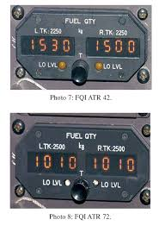
Indicateur de quantité de carburant ATR-42 et 72
L'enquête est menée par des experts italiens, tunisiens et français à l’issue de laquelle ils écrivent un rapport. Un procès a eu lieu le 23 mars 2009 et les responsables ont été condamnés à de lourdes peines de prison dont le mécanicien à 8 ans d’emprisonnement.

4.1 Faits de l’évènement

- Certaines pièces de rechange ATR sont semblables

- ATR 72 ET 42 se ressemblent

- Les mécaniciens et pilotes contrôlent la quantité de carburant sur l’instrument et n’effectuent pas de mesure directe.

- La veille de l’accident, maintenance avec remplacement de la jauge carburant sur ATR 72

- L’indicateur de carburant d’un ATR 42 (P/N 749-158) est monté sur un ATR 72

- La quantité de carburant réellement embarquée est inférieure à la quantité de carburant indiquée.

- Sur l’indicateur, l’étiquette indique 2250kg (ATR 42) au lieu de 2500 kg (ATR 72)

- Le 06/08/05, Vol 1 Djerba-Bari: Plein affiché 1900 kg (plein réel 1255kg)

- Le 06/08/05, Vol 2 Bari-Djerba : Plein affiché 1700 kg (plein réél 510 kg)

- Arrêt moteur 1

- Les pilotes pensent ne ressentent pas le danger et descendent de 23 000ft au FL 170

- Le deuxième moteur s’arrête

- Nombreuses tentatives de rallumage en vol

- L’indicateur affiche 900 kg alors que les réservoirs sont vides

- Amerrissage (ditching)

- ATR 72 se casse en trois parties

- 25 survivants sur 39 personnes à bord de l’avion

4.2 Analyse FH

- Loi de Murphy: Panne arrive au-dessus de l’eau

- Violation de routine

- Plaque de Reason:

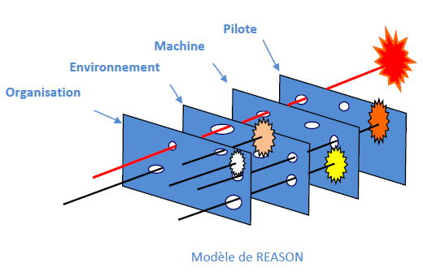
Plaque 1: Société ATR et interchangeabilité des pièces de rechange
Plaque 2 : Compagnie Tuninter dispose de deux aéronefs ATR 72 et 42 (aéronefs avec du matériel en commun)
Plaque 3 : Un magasin commun pour les pièces
Plaque 4 : Indicateur ATR 42 non interchangeable avec ATR 72 mais avec la possibilté de le monter

- Erreur : Pas de contre-vérification après le montage de l’indicateur entre le niveau réel de carburant et le niveau indiqué.

- Erreur dûe à un manqué de connaissance: l’étiquette sur un ATR 72 doit indiquée 2500 et non 2250kg

- Stress des pilotes avant l’impact

- Problème de communication : passagers italiens ne comprennent pas l’équipage.

- Biais de conformité du problème qualité de carburant

4.3 Recommandations

- Inspection de la flotte ATR.

- Modification de l’indicateur pour rendre impossible l’interchangeabilité entre deux types d’avion : ATR 72 et ATR 42.

- Rendre indépendant l’alarme bas niveau et l’indicateur.

- Avoir des magasins de pièces propres à chaque type d’aéronefs.

- Lors d’un changement d’indicateur carburant, vérifier le niveau carburant en comparant la valeur indiquée en cabine et la valeur réelle dans les réservoirs par mesure directe dans les réservoirs.

- Avoir l’assurance que les passagers comprennent les messages. (Personnels polyglottes, Film des procédures d’urgence disponible en plusieurs langues…)

- Entraînement de la procédure amerrissage au simulateur de vol.

